Martes
16
de Marzo

Quinto de Primaria
Ciencias Naturales

Cuidemos nuestro patrimonio natural

Aprendizaje esperado: Propone y participa en algunas acciones para el cuidado de la diversidad biológica del lugar donde vive, a partir de reconocer algunas causas de su pérdida.

Énfasis: Valora la participación y responsabilidad personales y compartidas en la prevención de la pérdida de la biodiversidad (Repaso).

¿Qué vamos a aprender?

Valorarás la participación y responsabilidad personal y compartida en la prevención de la pérdida de la biodiversidad.

¿Qué hacemos?

En la sesión de hoy vamos a realizar un repaso, es un buen momento para que puedas reafirmar lo aprendido, resolver dudas y disfrutar nuevamente de los temas que más te gustan.

Te invito a leer la siguiente carta escrita por Quetzalli, quien vive en Ocosingo, Chiapas, ella escribió un correo electrónico para platicar sobre la biodiversidad del lugar donde vive no sin antes mencionar que Ocosingo es el municipio más grande de Chiapas, además incluye la mayor parte de la Selva Lacandona.

¡Hola, ¿Cómo estás?

Quiero platicarte sobre la biodiversidad en mi estado.

Como sabes, llevo un tiempo viviendo en Ocosingo Chiapas, te comento que vivimos muy cerca de Chan-Kin, un área de protección para la flora y la fauna de la región, que está ubicada en la Selva Lacandona, tiene más de 12 mil hectáreas. Para preservar esta área protegida no hay caminos con pavimento, sólo es posible llegar por veredas.

En Chan-Kin las plantas son de selva alta y mediana, por lo que podemos encontrar árboles como la caoba y el cedro.

También viven animales como el cóndor, la guacamaya roja, el jaguar y el tucán.

Mi papá me comenta que alrededor de esta importante reserva existen asentamientos humanos que pueden ser una amenaza para su preservación, pues las personas necesitamos cubrir necesidades para sobrevivir y a veces las actividades de supervivencia no son tan amigables con el ambiente bueno y para despedirme les comparto un video de Chan-kai.

- #HáblanosDeTí Top Che Chankin.
https://www.youtube.com/watch?v=zLewRCOCI3s

Con afecto, Quetzalli.

Es muy interesante conocer otros lugares y apreciar la maravilla de la naturaleza, recuerda que en clases pasadas te he mencionado la importancia de cuidar nuestro ambiente, y los ecosistemas en los que cada uno de nosotros vivimos; así como la gran diversidad biológica que en ellos habita y los factores físicos que los albergan: el agua, el aire y el suelo.

También te he explicado la importancia de participar en acciones para su cuidado, ya que esa es tarea de todas y todos, independientemente de la edad que tengas, también te he mencionado que se debe de proteger a las diversas especies de animales y plantas, principalmente a las que están en peligro de extinción.

En las acciones de cuidado de las especies, debes ser responsable, todos tenemos que ser responsables.

Ahora recuerda lo que son las especies endémicas; son aquellas que sólo habitan en un lugar determinado, pueden ser endémicas de un continente, país o región, así como de océanos, lagos, islas, cordilleras o montañas.

Recordarás algunas especies endémicas de México y algunas que están en peligro de extinción, la primera especie es el teporingo, zacatuche o también llamado conejo de los volcanes es un pequeño, simpático y tímido conejito que habita en los bosques templados, en las laderas de los volcanes del valle de México, en los estados de Puebla y Estado de México.

Se alimenta de zacatón, que es un pasto que crece en las faldas de las montañas donde habitan, y de ahí su nombre, zacatuche.

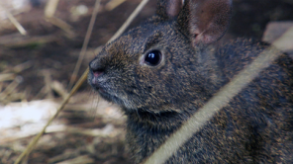

El águila real, considerada como símbolo de nuestro país su distribución abarca los estados de Baja California, Sonora, Chihuahua, Coahuila, Nuevo León, Tamaulipas, Sinaloa, Durango, Jalisco, Aguascalientes, Zacatecas, San Luis Potosí, Guanajuato, Querétaro y Oaxaca. Puede habitar en bosques y matorrales.

Un dato interesante es que en México la puesta de huevos de esta especie ocurre entre enero y principios de febrero, aunque en ocasiones se presenta en marzo, pueden poner de uno a cuatro huevos. La incubación tarda de 43 a 45 días.

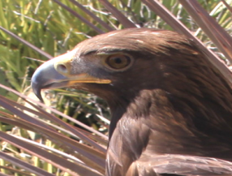

Desafortunadamente es una especie en peligro de extinción y la principal causa es la pérdida o deterioro de su hábitat y la consecuente reducción en la disponibilidad de presas y sitios de anidación. Este fenómeno es ocasionado principalmente por la tala de árboles, la ganadería extensiva y la urbanización en zonas donde se distribuye la especie.

El lobo mexicano, es la subespecie más pequeña de lobo gris, su tamaño es ligeramente mayor a un perro pastor alemán y su presencia en los ecosistemas es clave para su equilibrio. Se distribuía desde el sur del territorio de los Estados Unidos de América hasta la cuenca del Valle de México, en bosques templados y desiertos.

En México se encuentran en Sonora, Chihuahua, Coahuila, Nuevo León, Durango, Zacatecas, Aguascalientes, Jalisco, San Luis Potosí y Guanajuato, llegando hasta Oaxaca.

Es una especie en peligro de extinción, sin embargo, como lo mencione en clases anteriores, se sigue trabajando en su cuidado y conservación por medio de campañas en las que participan instituciones de gobierno y organizaciones privadas.

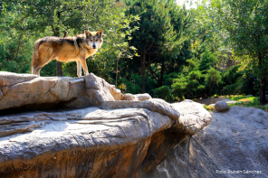

La vaquita marina, una de las especies endémicas de México y es considerada la marsopa más pequeña del mundo, este cetáceo habita solamente en el Golfo de California y está considerado también en peligro crítico de extinción.

La vaquita marina fue descubierta hacia la mitad del siglo XX en San Felipe, Baja California, pero su población ha descendido mucho al quedar atrapadas de forma incidental en las redes agalleras y de arrastre de pescadores furtivos que codician al pez totoaba, por lo que se estima que, sólo existen entre 4 y 17 ejemplares con al menos tres crías.

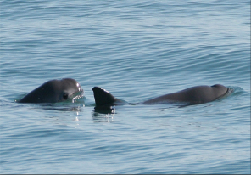

Esta imagen representa la pérdida de biodiversidad, la sobreexplotación de los recursos naturales, la pérdida de los hábitats de las especies, la contaminación ambiental y el calentamiento global.

Por eso es muy importante cuidar nuestro entorno.

El pez león, es de las especies que no son endémicas, ni nativas, son especies invasoras. Las especies invasoras, alteran el equilibrio natural del ecosistema, y las especies que originalmente lo habitan se ven afectadas.

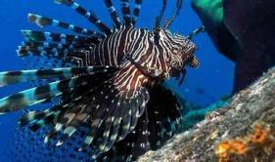

La contaminación del suelo, el aire y el agua produce una alteración en todos los ecosistemas, y daña la salud de los organismos que los habitan, incluido el ser humano.

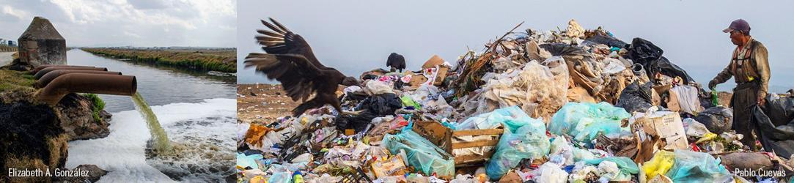

Desafortunadamente se ha acelerado en gran medida este fenómeno en el que muchas especies de animales y plantas se han visto afectadas a causa de actividades como la sobreexplotación de recursos naturales, la sobrepoblación y con ello, la desaparición de áreas naturales y la contaminación del suelo, del agua y del aire.

Aún estamos a tiempo de frenar este deterioro y de participar en acciones que ayudan al cuidado del ambiente.

Recuerda que la participación es en distintos niveles, de manera personal, familiar, comunitaria, desde las empresas, industrias, también con los programas y campañas que se implementan desde los gobiernos en favor del ambiente.
Por eso es muy importante que lleves a cabo acciones, que, aunque parecieran pequeñas ayuden al mejoramiento y cuidado del ambiente.

Tengo una adivinanza que espero puedas resolver:

Se encuentra en el agua y le quita pureza; invade el ambiente, se impregna en el aire, y lo descompone; cuando llega al suelo, lo daña y lastima, y a los ecosistemas desequilibra, produciendo, en todo, una acción nociva, ¿Qué es?

¡Es la contaminación del ambiente!

Te mostraré unas imágenes postales que tratarás de reconocer.

En efecto es “La alameda Central” ahí la ves de noche: es ese bello parque que se ve en la imagen, junto al palacio de Bellas Artes.

Aquí hay una postal de día. La Alameda, fue construida en la época colonial, y ahí puedes encontrar bellas fuentes y árboles centenarios, es un lugar ideal para pasear o ejercitarse.

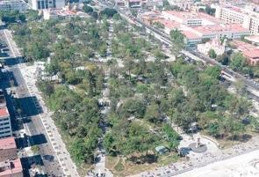

La Ciudad de México es la capital del país, antes se llamaba Distrito Federal, es la ciudad más poblada del país.

El 40% de su territorio es principalmente de uso urbano, y el 33% lo ocupan bosques templados donde se pueden encontrar bosques de pinos, oyameles y de pino-encino también hay pastizales y matorrales.

Algunas de las especies que se pueden encontrar son víbora de cascabel, rana de árbol, liebres, ardillas, tlacuaches, gorrión, colibrí, mariposas, mapaches, conejos, tuzas, y la especie emblemática y endémica de la alcaldía de Xochimilco, el Ajolote.

En la Ciudad de México, hay mucha biodiversidad, además de la gran diversidad de personas, costumbres y tradiciones, aunque hay muchos problemas ambientales, de contaminación de agua y aire; pero también se llevan a cabo acciones y programas para reducir estos problemas.

La Ciudad de México es muy contrastante, hay naturaleza y grandes edificios también.

El Reto de Hoy:

Busca imágenes, fotos o dibuja lo que consideres lo más importante o lo que más te gusta del lugar donde vives.

Escribe acerca de sus características, de las especies que ahí viven, de lo que hace la gente, de lo que haces con tu familia para el cuidado del ambiente o de lo más emblemático de ahí.

¡Buen trabajo!

Gracias por tu esfuerzo.

Para saber más:
Lecturas

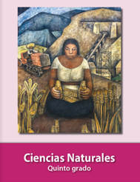
https://libros.conaliteg.gob.mx/20/P5CNA.htm

